**MÔ TẢ CHƯƠNG TRÌNH CHAT**

**Nhóm :**

**Tên:** Phạm Minh Duy

**Email:** phamminhduy97@gmail.com

**Tên:** Nguyễn Văn Tính

**Email:** nguyenvantinh94.tal@gmail.com

**Tên:** Trần Văn Cường

**Email:** kauchuhk97@gmail.com

**Tên:** Võ Đức Thắng

**Email:** voducthang18041997@gmail.com

1. Giao diện:

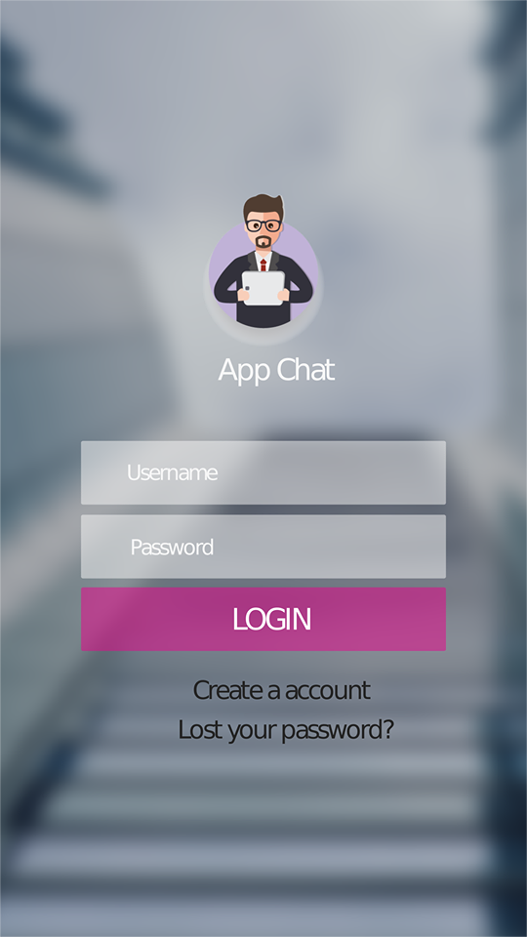 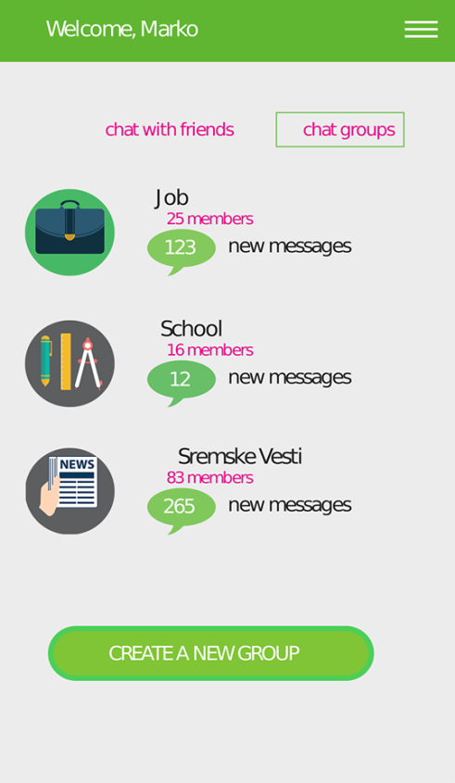

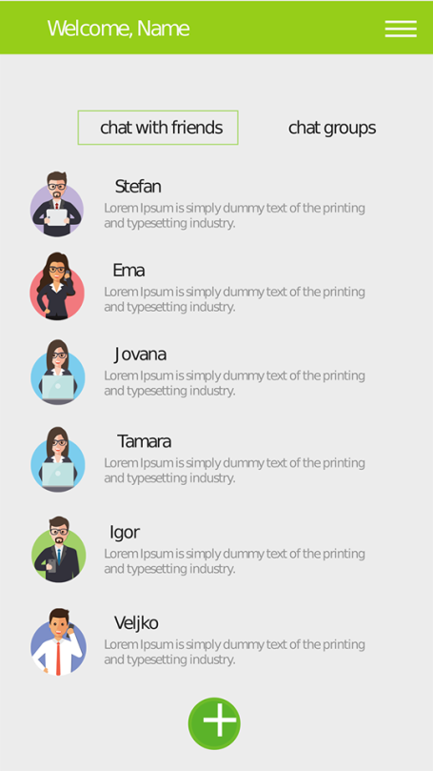 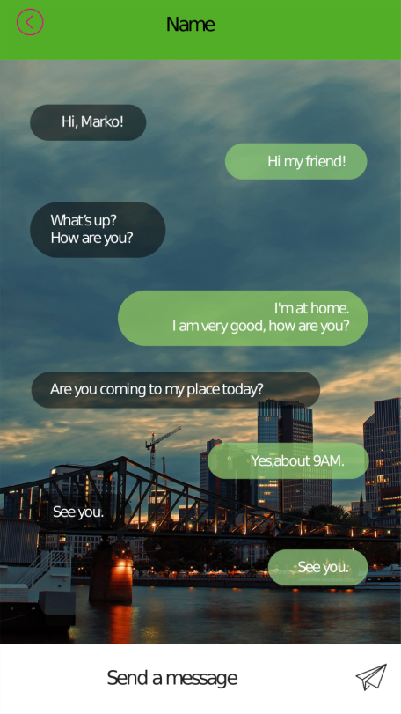

1. Chức năng:

+ Đăng kí

+ Đăng nhập

+ Gửi tin nhắn văn bản , âm thanh,

+ Tạo nhóm

+ Chat nhóm

+ Gửi Ảnh